 | AUTORITATEA NAŢIONALĂ FITOSANITARĂ  OFICIUL FITOSANITAR VÂLCEA | 
Loc. Rm. Vâlcea, Str. Oituz, nr. 7, Jud. Vâlcea,, e-mail:ofvalcea@anfof.ro; Telefon – Fax : 0250.715.020

Nr.1052/O/ din 02.06.2021.

Buletin de avertizare nr. 21
(Viermele merelor gen.I)

Condiţiile climatice şi faza fenologică au creat condiţiile pentru apariţia şi dezvoltarea primei generaţii la dăunătorul Viermele merelor (Cydia pomonella). Se recomandă executarea a două tratamente chimice, la interval de 10-14 zile. Tratamentele mai combat: Afide, Acarieni, Rapăn (Venturia inaequalis) şi Făinare (Podosphaera leucotricha).

Produse recomandate:
- – pentru Vierme, Afide şi Psilide:  DECIS 25 WG (deltametrin) = 0,003% sau  KARATE ZEON (lambda-cihalotrin) = 0,015% sau  LASER 240 SC (spinosad) = 0,06% sau  IMIDAN 40 WG (fosmet) = 0,1% sau  KAISO SORBIE 5 EG (REXARIS) = 0,015% sau  DELTAGRI (FASTER DELTA) = 0,375-0,4 l/ha  AFFIRM OPTI (emamectrin benzoat ) = 2,5 Kg / ha | - – pentru Rapăn şi Făinare:  FOLICUR SOLO (tebuconazol) = 0,04% sau  LUNA CARE (fluopiram + fosetil de aluminiu = 0,2% sau  MACCANI (piraclostrobin+ditianon) = 0,15% sau  SERCADIS (fluxapiroxad) = 0,3 l/ha sau  ORIUS 25 EW (tebuconazol) = 0,05% sau  SCORE 250 EC (difenoconazol) = 0,01% sau  DAGONIY (difenoconazol+fluxapiroxad) = 1,2 l/ha (Rapan) si 0,72 l/ha (Fainare)
- – pentru Acarieni:
NISSORUN 10WP (hexitiazox) = 0,02% sau
VERTIMEC 1,8 % EC (abamectin) = 0,75 – 1,125 l / ha sau
MILBECKNOCK EC / KOROMITE (milbecmectin) = 0,05%

Alte recomandări:
- Soluţia se prepară folosind câte un produs din fiecare categorie (a,b,c). La tratamentul următor se recomandă alternarea produselor.
- La temperatură de peste 25° C, se întrerupe tratamentul.
- Pentru combaterea organismelor de dăunare, pot fi utilizate şi alte produse de protecţie a plantelor omologate.
- Înainte de utilizarea produselor de protecţie a plantelor, citiţi cu atenţie prospectul acestora.
- Suprafeţele tratate se vor inscripţiona cu tăbliţe de avertizare “ Livada tratată cu produse de protecţie a plantelor “(denumirea produsului folosit ).
- Ambalajele din carton provenite de la produsele de protecţie a plantelor se vor plia, iar cele din material plastic se vor clăti obligatoriu de 3 ori, cu folosirea apei rezultate în rezervorul maşinii de tratat.
- Ambalajele se vor depozita până la predarea acestora unei societăţi autorizate să colecteze ambalaje de pesticide, sau se pot preda în campaniile SCAPA de ambalaje – www.aiprom.ro.
- Pentru protecţia familiilor de albine împotriva intoxicaţiilor cu produse de protecţie a plantelor, se vor respecta prevederile legale, respectiv Ordinul comun nr. 45/1991 al ministerului Agriculturii şi Alimentaţiei, 1786/TB/1991 al Ministerului Transporturilor 68/05.02.1992 al Ministerului Mediului, 15b/3404/1991 al
Departamentului pentru Administraţie Locală şi 127/1991 al Asociaţiei Crescătorilor de Albine din România, Legea nr. 383/2013 (actualizată) a apiculturii.
- Se vor lua măsuri ce se impun pentru protecţia mediului înconjurător. Se vor respecta cu stricteţe normele de lucru cu produse de protecţie a plantelor, cele de securitate a muncii şi de protecţie a animalelor.

VĂ RUGĂM SĂ AFIŞAŢI BULETINUL DE AVERTIZARE LA LOC VIZIBIL PENTRU INFORMAREA TUTUROR.

COORDONATOR OFICIUL FITOSANITAR, ÎNTOCMIT,
IORDACHE NICOLAE TĂRĂSESCU FLORINA

CERINŢE OBLIGATORII PENTRU FERMIERI

- să utilizeze numai produse de protecţie a plantelor omologate de Comisia Naţională de Omologare a Produselor de Protecţie a Plantelor, care se regăsesc în baza de date PEST-EXPERT (art. 2 şi 4 din HG nr. 1559/2004 privind procedura de omologare a produselor de protecţie a plantelor în vederea plasării pe piaţă şi a utilizării lor pe teritoriul României);
ACCESAREA PROGRAMULUI PESTEXPERT
Paşi de urmat: - www.madr.ro/
- Fitosanitar: http://www.madr.ro/ro/fitosanitar.html
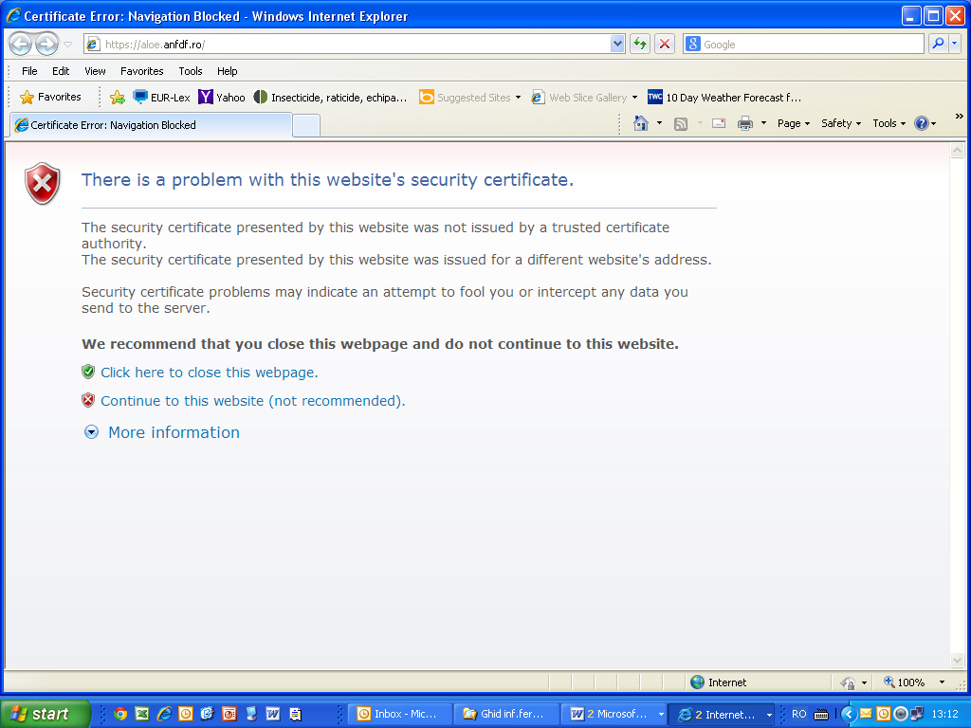 - Adrese web (josul paginii): https://aloe.anfdf.ro/
- “Continue to this website (not recommended).”

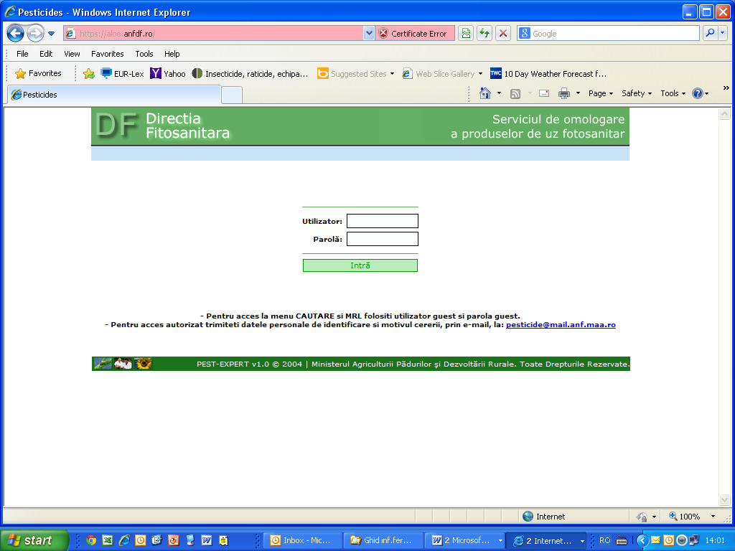 - Se completează căsuţele:

- Utilizator: „guest”

- Parola: „guest”
- Căutare
- să înregistreze toate tratamentele fitosanitare efectuate la culturile agricole în “Registrul cu evidenţa tratamentelor fitosanitare” (Anexa nr.2);
- să nu aplice tratamente cu p.p.p. în zonele de protecţie a resurselor de apă, în zonele de protecţie sanitară şi ecologică;
- p.p.p. clasificate ca “Foarte toxice” (T+) şi “Toxice” (T) vor fi utilizate numai de persoanele juridice care deţin autorizaţie;
- să respecte condiţiile de depozitare, manipulare şi utilizare a p.p.p. în exploataţiile agricole.
ANEXA nr. 2 - la Buletinul de prognoză şi avertizare

S:C. / I.I. / I.F. / P.F.A. ____________________________________
SEDIUL Localitatea ____________________, Str. _____________
_____________________, Nr. _____,Judetul ___________________,
CUI _________________, J ____ / ________ / __________________

REGISTRU
DE EVIDENȚĂ A TRATAMENTELOR FITOSANITARE CU PRODUSE DE PROTECȚIE A PLANTELOR
Data efectuării tratam-entului. (ziua luna anul) | Cultura și locul unde este situat terenul | Timpul aplicării / fenofaza culturii | TRATAMENTUL EFECTUAT |  |  |  |  |  | Numele, prenumele persoanei responsabile de efectuarea tratamentului, semnătura | Timp de pauză până la recoltare (nr. zile) | Data începerii recoltării produsului agricol | Nr. și data documentului prin care sa dat în consum populației
Data efectuării tratam-entului. (ziua luna anul) | Cultura și locul unde este situat terenul | Timpul aplicării / fenofaza culturii | Agentul de dăunare: boli / dăunători / buruieni | Denumire PPP folosite | Doza omologată / doza folosită | Suprafața  (Ha) |  | Cantități utilizate (Kg. l)
Producătorul agricol numerotează paginile registrului. Pe spatele registrului ( pe ultima pagină ) se menționează câte pagini conține registrul, purtând semnătura ( și ștampila, după caz ) fermierului sau administratorului societății.

h )Nerespectarea de către producători, a Reg. CE nr. 1107 / 2009, art. 67, ( 1 ) privind menținerea evidenței, pe o perioadă de cel puțin 5 ani, a produselor de protecție a plantelor pe care le produc, importă, exportă, stochează sau le introduce pe piață și pentru o perioadă de cel puțin 3 ani pentru fermieri care utilizează, constituie contravenție conform Hotărâre nr. 1230 din 12.12. 2012 și se sancționează cu Amendă de la 8.000 lei la 10.000 lei.

( Conform Reg. CE nr. 1107 / 2009, art. 67, ( 1 ) )

Păstrarea evidențelor : ( 1 ) Producătorii, furnizorii, distribuitorii, importatorii de produse fitosanitare țin, pentru o perioadă de celpuțin cinci ani, o evidență a produselor fitosanitare pe care le produc, le importă, le stochează, le utilizeazăsau le introduce pe piață.

IMPORTANT :

Fermierul are obligativitatea să consulte și să respecte ,, Ghidul pentru utilizare în siguranță a produselor de protecție a plantelor “ , postate pe site : htp : //www.madr.ro/norme-de-eco-conditionalitate-in-domeniul-fitosanitar.html

S:C. / I.I. / I.F. / P.F.A. ____________________________________
SEDIUL Localitatea ____________________, Str. _____________
_____________________, Nr. _____,Judetul ___________________,
CUI _________________, J ____ / ________ / __________________

REGISTRU
DE EVIDENȚĂ A TRATAMENTELOR FITOSANITARE CU PRODUSE DE PROTECȚIE A PLANTELOR

Data efectuării tratamentu-lui. (ziua luna anul) | Cultura și locul unde este situat terenul | Timpul aplicării / fenofaza culturii | TRATAMENTUL EFECTUAT |  |  |  |  | Numele, prenumele persoanei responsabile de efectuarea tratamentului, semnătura | Timp de pauză până la recoltare (nr. zile) | Data începerii recoltării produsului agricol | Nr. și data documentului prin care sa dat în consum populației
Data efectuării tratamentu-lui. (ziua luna anul) | Cultura și locul unde este situat terenul | Timpul aplicării / fenofaza culturii | Agentul de dăunare: boli / dăunători / buruieni | Denumire PPP folosite | Doza omologată / doza folosi-tă | Supra-fața  (Ha) | Canti-tăți utili -zate (Kg. l)

